INDICE

INTRODUCCIÓN………………………………...………………………………………………………3
COMO INGRESAR A LA PAGINA ELECTRÓNICA DEL COLEGIO DE NOTARIOS……….…4
ESTRUCTURA DEL NUEVO PORTAL DEL COLEGIO.....................................................................5
CONTENIDO DE LA PÁGINA ELECTRONICA DEL COLEGIO......................................................6
1.- Boletín Mensual......................................................................................................................................6
1.1. Forma de acceder a la documentación (Tipo de archivos)………………………..……………………6
1.2. Descripción del documento……………………………………………………………...……………..6
1.3. Buscador del Boletín……………………………………………………………………………………7
1.4. Utilización del buscador "Boletín Mensual"……………………………………………………………7
l.5.Búsqueda manual de documentos………………………………………………….…………………….8
2.-Diario Oficial de la Federación (D.O.F.)................................................................................................9
2.1. Forma de acceder a la documentación (Tipo de archivos)....................................................................10
2.2. Descripción del documento...................................................................................................................10
2.3. Buscador del Diario Oficial de la Federación........................................................................................10
2.4. Utilización del buscador "Diario Oficial"..............................................................................................11
2.5. Búsqueda manual de documentos..........................................................................................................12
2.6. Calendario del Diario Oficial de la Federación.....................................................................................13
2.6.1 ¿Que es el calendario?........................................................................................................................13
2.6.2. Localización del calendario................................................................................................................13
2.6.3. Utilización del calendario..................................................................................................................14
3.- Periódico Oficial del Estado de Jalisco………………………………………………………………15
3.1. Forma de acceder a la documentación (Tipo de archivos)……………………………………………16
3.2. Descripción del documento...................,...............................................................................................16
3.3. Buscador del Periódico Oficial del Estado de Jalisco…………..…………………………………….16
3 .4 Utilización del buscador "Periódico Oficial del Estado”……..……………………………………….17
3.5. Búsqueda manual de documentos……………………………………………………………………..18
3.6. Calendario del Periódico Oficial del Estado..........................................................................................19
3.6.1. - ¿Qué es el calendario?.....................................................................................................................19
3.6.2. Localización del calendario..................... ..........................................................................................19
3.6.3.- Utilización del calendario.................................................................................................................20
4.- Oficios.....................................................................................................................................................21
4.1. Forma de acceder a la documentación (Tipo de archivos)……………………………………………21
4.2. Descripción del documento……………………………………………………...……………………21
4.3. Buscador de Oficios..............................................................................................................................22
4.4. Utilización del buscador "Oficios"........................................................................................................22
4.5. Búsqueda manual de documentos……………………………………….……………………………24
5.- Trámites del Colegio……………………………………………………………….…………………24
5.1. Folios.....................................................................................................................................................25
5.2. Permisos...............................................................................................................................................26
5.3. Hologramas...........................................................................................................................................28
6.- Trámites Externos.....................................................................................................................………30
6.1. Turnado RPP.........................................................................................................................................30
6.2. SIGER (Economía)................................................................................................................................31
6.3. Formatos de Catastro.............................................................................................................................31
6.3.1. Búsqueda manual de documentos……………………………….…………………………………32
6.4. Catastro de GDL en línea.......................................................................................................................33
7. Jurisprudencias.......................................................................................................................................33
7.1. Buscador de Jurisprudencias.................................................................................................................34
7.2. Forma de acceder a la documentación (Tipo de archivos)……………..……………………………..35
8.- Misceláneas............................................................................................................................................35
8.1. Forma de acceder a la documentación (Tipo de archivos)....................................................................36
8.2. Descripción del documento……………………………………………...……………………………36
8.3. Buscador de miscelánea........................................................................................................................36
8.4. Utilización del buscador "Misceláneas"................................................................................................38
8.5. Búsqueda manual de documentos…………………………………….………………………………39
9.- Falsificaciones........................................................................................................................................39
9.1 Búsqueda y consulta...............................................................................................................................39
9.2. El Contenido del buscador.....................................................................................................................40
9.3. Formato de Reporte...............................................................................................................................40
9.4. Utilización del Formato de Reporte......................................................................................................41
10.- Podium Notarial..................................................................................................................................43
10.1. Forma de acceder a la documentación (Tipo de archivos)………………………… ……………….44
1l.-Enlaces a Sitios Web.............................................................................................................................44
12.- Chat CNJ……………………………………………………………………………………………..45
CERRAR LA SESIÓN CORRESPONDIENTE......................................................................................47

G U Í A D E U S O

Portal electrónico del Colegio de Notarios del Estado de Jalisco

INTRODUCCIÓN

Esta guía se ha realizado con la finalidad de facilitar el manejo y uso de la página electrónica del Colegio de Notarios del Estado de Jalisco, la cual le ofrece una interfase y dinámica totalmente mejorada, a través de ésta podrá acceder a las ya conocidas secciones de: Boletín Mensual, Diario Oficial del Federación, Periódico Oficial del Estado de Jalisco, Jurisprudencias, Misceláneas, Formato de Catastro y Podium Notarial con contenidos de gran utilidad para el quehacer notarial.

Por otro lado encontrará la sección de trámites externos, que le permitirá enlazarse con el portal de otras dependencias públicas, tales como: Registro Público de la Propiedad a través de la sección "Turnado RPP", Secretaría de Economía con la sección "SIGER (Economía)" , y el Catastro del Municipio de Guadalajara con la sección "Catastro GDL en Línea", así mismo, se han creado secciones nuevas y novedosas como son: Los Trámites Electrónicos del Colegio, la cual le permitirá solicitar vía Internet folios y hologramas , además podrá remitir electrónicamente las solicitudes de permisos para el uso de una denominación o razón social a la Secretaría de Relaciones Exteriores.

Se le brinda un Chat exclusivo, el cual tiene como finalidad que a través de éste se viertan sus comentarios, inquietudes, dudas y aportaciones, en tiempo real.

Se pone a su disposición un programa que le facilitará la búsqueda de documentos que tengan relación con los escritos de denuncia de hechos presentados ante el Colegio por particulares o por los propios fedatarios; la sección de falsificaciones tiene un formato de reporte que permite cargar los escritos que tengan como finalidad denunciar posibles hechos delictivos relacionados con la actividad notarial.

COMO INGRESAR A LA PÁGINA ELECTRÓNICA DEL COLEGIO DE NOTARIOS

1.- Escriba en la dirección de su explorador la siguiente dirección electrónica:

www.notariosjalisco.org.mx

2.- A continuación aparecerá una pequeña ventana, agregue el nombre de usuario y clave, la cual le ha sido entregada por el personal de Informática Jurídica.

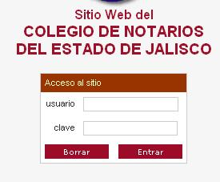

3.- Después ingrese a la página privada del Colegio.

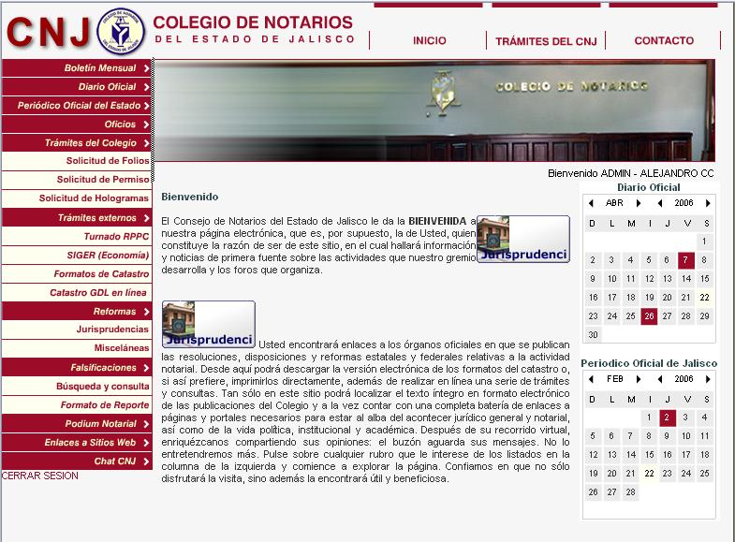

ESTRUCTURA DEL NUEVO PORTAL DEL COLEGIO

En esta parte encontrará la herramienta electrónica del buscador, cada vez que ingrese a las secciones de: D.O.F., Periódico Oficial del Estado de Jalisco, Misceláneas, Jurisprudencias, Oficios, Formatos de Catastro y Podium Notarial.
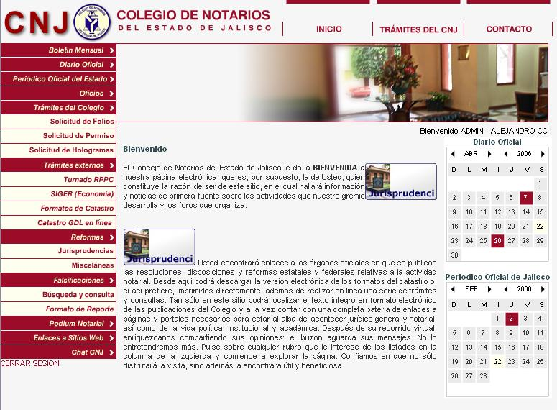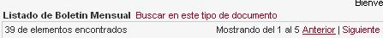
Esta opción permite al usuario cerrar su sesión como visitante de la página.
Columna Central: Aquí encontrará los textos de bienvenida, así como de la explicación del contenido de cada sección, y el listado de sus respectivos archivos.
Encabezado de la página
Columna derecha: En esta parte encontrará los calendarios electrónicos del Periódico Oficial del Estado de Jalisco y del Diario Oficial de la Federación.

Columna Izquierda: En esta parte encontrará la barra de menú principal de la página, en rojo está marcada la opción principal y en amarrillo las sub-opciones que se encuentran englobadas dentro del tópico principal.

CONTENIDO DE LA PÁGINA ELECTRÓNICA DEL COLEGIO

1.- BOLETÍN MENSUAL

En esta sección puede consultar el Boletín Mensual editado por el Colegio en su versión electrónica, mismo que ofrece las ventajas de reseñar los hechos relevantes para nuestra comunidad, que hayan tenido lugar en el ínterin de un número impreso a otro; así como localizar y consultar anteriores ediciones del Boletín.

¿Dónde localizo la sección del “Boletín Mensual”?

- Localice la barra de menú principal (que se encuentra ubicada en la columna izquierda del portal del Colegio).

- Enseguida seleccione la opción “Boletín Mensual”, como se visualiza a continuación.

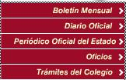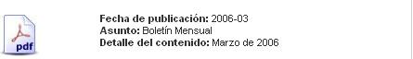

Al seleccionar la opción “Boletín Mensual”, visualizará el contenido de la sección, la que le indicará el tipo de archivo (si se encuentra en formato PDF o HTML) y el de su descripción, como se muestra en la imagen anterior.

1.1. Forma de acceder a la documentación (Tipo de archivos)

a) PDF: A través de este formato podrá abrir o descargar el archivo en PDF. 

1.2. Descripción del documento

1.- Fecha de publicación: Es aquélla que indica el día, mes y año en que el archivo ha sido cargado a la página electrónica del Colegio.

2.-Asunto: Es aquél que refiere al tipo de documento, en este caso, y por pertenecer a la sección de Boletín será “Boletín Mensual”.

3.-Detalle del contenido: Aquélla que señala el mes y año de expedición del Boletín por parte del Consejo de Notarios del Estado de Jalisco.

1
2
3

1.3. Buscador del Boletín (es aquella herramienta electrónica que permite localizar los documentos relativos a los boletines expedidos por el Consejo de Notarios del Estado de Jalisco, desde el año 2003 a la fecha):

Para utilizar el buscador de la sección “Boletín Mensual”, deberá seguir los siguientes pasos:

a) Encontrarse dentro de la respectiva sección y en la parte superior de la columna central donde aparece el listado del Boletín Mensual, visualizará un título denominado “Buscar en este tipo de documento”;

b) Presione con el botón izquierdo del ratón la opción, como se visualiza en la imagen de abajo.

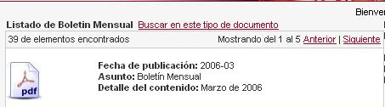
a)
b)

1.4. Utilización del buscador “Boletín Mensual:

- En el campo de “Fecha de publicación” seleccione el “mes” con letra y/o en su caso el “año” con número al que pertenece el boletín que se pretende localizar.

- Seleccione la opción “Buscar” para que se inicie la búsqueda respectiva.

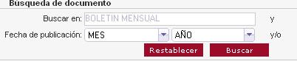
a)
b)

El contenido del buscador

Buscar en: Este es un campo inhabilitado y se refiere al tipo de documento al cual la búsqueda se limitará.

Detalle del Contenido: En este campo se seleccionará el “mes” con letra y/o en su caso el “año” con número al que pertenece el boletín que se pretende localizar.

- Posterior a la realización de la búsqueda, se visualizarán los archivos que contengan la información descrita en el campo respectivo (siempre y cuando existan en la base de datos de la página).

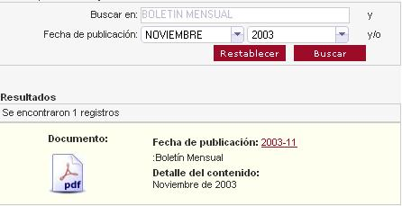

Nota: En caso de no localizar la información descrita no se mostrará archivo alguno. Además es importante señalar que todos los archivos referidos a esta sección estan en formato PDF.

1.5. Búsqueda manual de documentos

a) Entre a la sección a la que pertenece el tipo de documento;

b) Posicionese en la parte inferior de la columna central de la sección, ahí hallará una línea numérica del 1 en adelante, según la cantidad de documentos que contenga la sección;

c) Presione con el botón izquierdo del Mouse el número al que pretenda acceder, recuerde que está en la página señalada con el número “1” que contiene los documentos más recientes, si selecciona la página “2” o siguientes, irá retrocediendo hasta topar con la última numeración que contiene los documentos más antiguos, ejemplo: en la página “1” se contienen los archivos electrónicos del año 2006, y en la página marcada con el “14”, los archivos del año 2003.

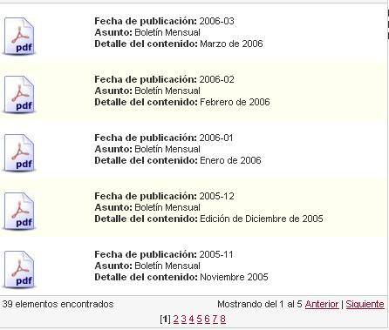
b)
c)
a)

2.-DIARIO OFICIAL DE LA FEDERACIÓN (DOF)

Una parte de nuestro desempeño, depende de cuán oportunamente informados estemos de los cambios que se suscitan en la legislación nacional. En ese contexto, nada mejor que tener la posibilidad que brinda este portal para consultar las reformas federales, ya a través de un calendario que se señale los días de color tinto dentro del recuadro cuando existan reformas de interés para la actividad notarial o por medio de un buscador que permite delimitar la misma.

¿Dónde localizo el “Diario Oficial”?

Para localizar la sección del Diario Oficial deberá realizar los siguientes pasos:

- Localice la barra de menú principal (que se encuentra ubicada en la columna izquierda del portal del Colegio).

- Seleccione la opción “Diario oficial”, como se visualiza a continuación.

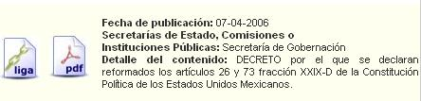

Al seleccionar la opción “Diario Oficial”, visualizará el contenido de la sección, la que le indicará el tipo de archivo (si se encuentra en formato PDF o HTML) y el de su descripción, como se muestra en la imagen anterior.

2.1. Forma de acceder a la documentación (Tipo de archivos)

a) Liga: Ésta le redireccionará a la página de gobernación en la sección Diario Oficial de la Federación. 
b) PDF: A través de este formato puede abrir o descargar el archivo en PDF.

2.2. Descripción del documento

1.- Fecha de publicación: Indica el día, mes y año en que la reforma ha sido publicada en el Diario Oficial de la Federación.

2.-Secretarías de Estado, Comisiones o Instituciones Públicas: Se refiere a la Secretaría a la que pertenece la reforma.

3.-Detalle del contenido: Señala el tipo de reforma realizada a la ley (es importante señalar que si se publicaron dos o más reformas en el D.O.F. el mismo día de interés para la actividad notarial, éstas se encontrarán comprendidas en un sólo archivo).

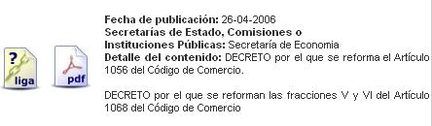
1
2
3

2.3. Buscador del Diario Oficial de la Federación (Herramienta electrónica que permite localizar los documentos relativos a las reformas publicadas en el Diario Oficial de la Federación de interés para el quehacer notarial, desde el año 2003 a la fecha):

Para utilizar el buscador de la sección “Diario Oficial”, debe seguir los siguientes pasos:

1.- Localice el buscador de la presente sección:

a) Ingrese a la sección respectiva y en la parte superior de la columna central donde esta el listado del Diario Oficial, podrá visualizar un título denominado “Buscar en este tipo de documento”;

b) Presione con el botón izquierdo del ratón la opción, como se visualiza en la imagen de abajo.

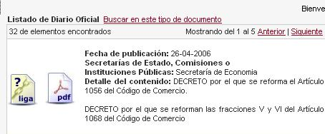
b)
a)

2.4. Utilización del buscador “Diario Oficial”:

Para la utilización adecuada de esta herramienta debe hacer el siguiente llenado:

- Buscar en: es un campo inhabilitado y se refiere al tipo de documento al cual la búsqueda se limitará.

- Fecha de publicación: deberá indicar con número el día, mes y año, separados con un guión, ejemplo: si se busca una reforma publicada en el Diario Oficial de la Federación el día 26 de abril de 2006, deberá escribir en el campo lo siguiente: 26-04-2006.

- En Secretarías de Estado, Comisiones, Instituciones Públicas: deberá escribir el nombre de la Secretaría, la Comisión o Institución Pública a la que pertenece la reforma, ejemplo: la reforma relativa a un artículo del Código de Comercio, se capturará en el campo lo siguiente: Secretaría de Economía.

- En el campo de “Detalle del contenido” usted deberá de escribir la reforma que pretende localizar, o sólo la(s) palabra(s) o la(s) idea(s) más importante(s) que comprende el título de la reforma federal. Ejemplo: si desea localizar el “Decreto por el que se Reforma el Artículo 1056 del Código de Comercio” podrá escribir la palabra “Comercio” o las palabras “Código de Comercio” o cualquier otra que tienda a la localización de dicha reforma o, en su caso, capturar el título completo del decreto.

- Después deberá seleccionar la opción “Buscar” para que se inicie la búsqueda.

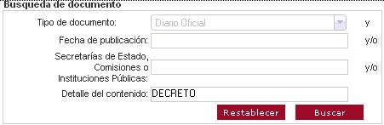
a)
b)
c)
d)
e)

Nota: Para realizar la búsqueda, utilice uno o todos los campos que comprende el buscador, si desea llevar a cabo una búsqueda más detallada llene cada uno de los campos en mención.

- Posteriormente, se visualizarán los archivos que contengan la información solicitada (siempre y cuando existan en la base de datos).

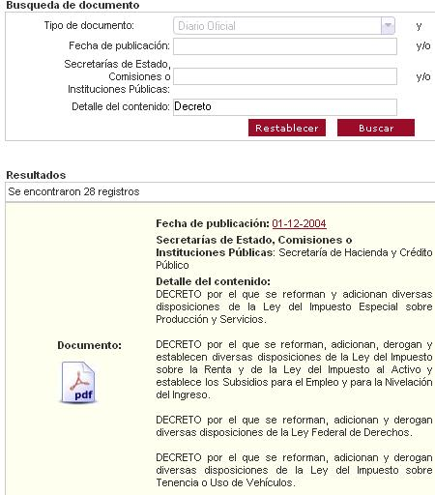
Buscar en

Nota: En caso de no encontrar la información descrita no se mostrará archivo alguno. Además es importante señalar que todos los archivos referidos a esta sección se encuentran en formato PDF, cuando se pretenda descargarlos desde el portal del Colegio.

2.5. Búsqueda manual de documentos

a) Entre a la sección a la que pertenece el tipo de documento;

b) Ubíquese en la parte inferior de la columna central de la sección, ahí hallará una línea numérica del 1 en adelante.

c) Presione con el botón izquierdo del Mouse el número al que pretenda acceder, recuerde que se encuentra en la página señalada con el número “1” que contiene los documentos más recientes, si selecciona la página “2” o siguientes, irá retrocediendo hasta topar con la última numeración que contienen los documentos más antiguos que se encuentran comprendidos en la base de datos, ejemplo: en la página “1” se contienen los archivos electrónicos del año 2006, y en la página marcada con el “14”, se ubican los archivos del año 2003.
.

b)
c)
a)

2.6. Calendario del Diario Oficial de la Federación

2.6.1 ¿Qué es el calendario?

Es aquél instrumento electrónico que permite localizar de forma rápida y sencilla el tipo de reforma federal que necesita consultar.

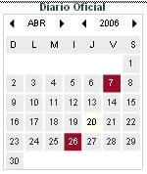

2.6.2. Localización del calendario

El calendario se encuentra localizado en la columna derecha del portal electrónico del Colegio, como se visualiza en la siguiente imagen.

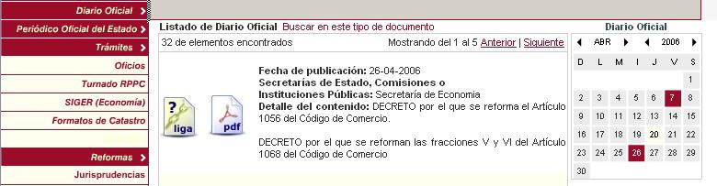

2.6.3. Utilización del calendario

El calendario comprende tres secciones (es importante llenar los datos contenidos en el calendario en el orden establecido a continuación):

- Año: Se seleccionará el año de publicación.

Para seleccionar el año, presione con el botón izquierdo del ratón las flechas que están localizadas a los lados del año, el cual se encuentra descrito con número (si selecciona la flecha derecha avanza un año, si selecciona la izquierda regresa al año anterior).

- Mes: Se seleccionará el mes de su publicación.

Para seleccionar el mes, presione con el botón izquierdo del ratón las flechas que se encuentran localizadas a los lados del mes, el cual está descrito con letras (si selecciona la flecha derecha avanza un mes, si selecciona la izquierda regresa al mes anterior).

- Días: Se seleccionará el mes de su publicación.

Es importante señalar que los días que se encuentren marcados de color tinto, son aquéllos que contienen una o varias reformas federales (comprendidas éstas en un solo documento) publicadas en el D.O.F. y que son exclusivamente de interés para el gremio notarial.

a)
b)
c)

- Posteriormente, se visualizará la reforma federal solicitada.

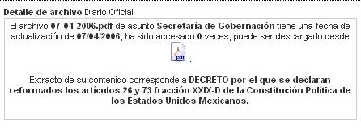
a)
b)
c)

- Para descargar o acceder al contenido de la reforma federal, deberá de presionar con el botón izquierdo del Mouse el icono que contiene la imagen PDF.

Nota: Es importante señalar que todos los archivos referidos a esta sección se encuentran en formato PDF (cuando trate de descárgalos desde el portal del Colegio).

3.- PERIÓDICO OFICIAL DEL ESTADO DE JALISCO

A través de esta sección estará informado de las diferentes reformas estatales que se suscitan en nuestra entidad, contiene un calendario y un buscador que permiten localizar de forma rápida y sencilla el tipo de reforma estatal que necesite consultar, pero sobre todo se podrá realizar consulta de los ejemplares anteriores.

¿Dónde localizo la sección del “Periódico Oficial del Estado”?

- Localice la barra de menú principal (que se encuentra ubicada en la columna izquierda del portal del Colegio).

- Enseguida seleccione la opción “Periódico Oficial del Estado”, como se visualiza a continuación.

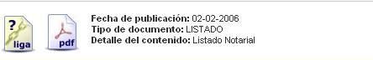
Al seleccionar la opción “Periódico Oficial del Estado”, visualizará el contenido de la sección, la que le indicará el tipo de archivo (si se encuentra en formato PDF o HTML) y el de su descripción, como se muestra en la imagen anterior.
.

3.1. Forma de acceder a la documentación (Tipo de archivos)

a) Liga: Este enlace lo remitirá al portal (página electrónica) del Periódico Oficial del Estado de Jalisco, donde se encuentra contenida dicha reforma.
b) PDF: A través de este formato podrá abrir o descargar el archivo en PDF.

3.2. Descripción del documento

1.- Fecha de publicación: Indica el día, mes y año en que la reforma ha sido publicada en el Periódico Oficial del Estado de Jalisco.

2.-Tipo de Documento: Se refiere al acuerdo, decreto o a la publicación de un listado.

3.-Detalle del contenido: Señala el tipo de reforma realizada a la ley (es importante señalar que si se publicaron dos o más reformas de interés para la actividad notarial en el P.O.E.J. un mismo día, éstas se encontrarán comprendidas en un solo archivo).

1
2
3

3.3. Buscador del Periódico Oficial del Estado de Jalisco (Herramienta electrónica que permite localizar los documentos relativos a las reformas publicadas en el Periódico Oficial del Estado de Jalisco de interés para el quehacer notarial, desde el año 2003 a la fecha):

Para utilizar el buscador de la sección “Periódico Oficial del Estado”, deberá seguir los siguientes pasos:

1.- Para localizar el buscador de la presente sección, deberá:

a) Ubicarse dentro de la sección respectiva, y en la parte superior de la columna central donde se encuentra el listado del Periódico Oficial del Estado, en él podrá visualizar un título denominado “Buscar en este tipo de documento”;

b) Presionar con el botón izquierdo del ratón la opción (como se visualiza en la imagen de abajo).

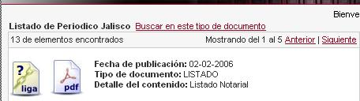
a)
b)

3.4. Utilización del buscador “Periódico Oficial del Estado”:

a) Buscar en: es un campo inhabilitado y se refiere al tipo de documento a la cual la búsqueda se limitará.

- Fecha de publicación: indique con número el día, mes y año, separados con un guión, para que la búsqueda sea exitosa, ejemplo: si se busca una reforma publicada en el Periódico Oficial del Estado de Jalisco el día 19 de enero de 2006, capture en el campo lo siguiente: 19-01-2006.

- Tipo de documento: digite el nombre del acuerdo, decreto o del listado publicado, ejemplo: se trata de localizar una reforma al artículo 15 del Reglamento de la Ley del Registro Público de la Propiedad del Estado de Jalisco, pero sólo se conoce el número de acuerdo, por lo que se transcribirá en el campo lo siguiente: ACUERDO DIGELAG/ACU-066/2005, por otro lado si no se conoce el número de acuerdo, capture la palabra “Acuerdo”, con el propósito de que el buscador identifique los archivos que contengan el título en mención, la ventaja es que se desplegarán todos los documentos que comprenden dicho rubro permitirá al notario una ubicación pronta y sencilla de lo que se está buscando en relación a ese tema, (se delimita la búsqueda).

- En el campo de “Detalle del contenido” capture la reforma estatal que pretende localizar o sólo la(s) palabra(s) o la(s) idea(s) más importante(s) que comprende el título de la reforma estatal. Ejemplo: para este último caso, si desea localizar “reforma al artículo 15 del Reglamento de la Ley del Registro Público de la Propiedad del Estado de Jalisco” escriba la palabra “Reglamento” o las palabras “Registro Público” o cualquier otra que tienda a la localización de dicha reforma o, en su caso, transcribir el título completo del decreto.

- Inmediatamente después seleccione la opción “Buscar” para que se inicie la búsqueda respectiva.

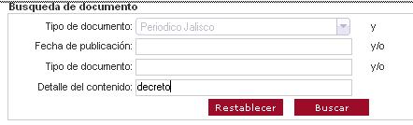
a)
b)
c)
e)
d)
Buscar en

Nota: Para realizar la búsqueda respectiva, utilice uno o todos los campos que comprende el buscador, si desea llevar a cabo una búsqueda más detallada deberá de llenar cada uno de los campos en mención.

- Posteriormente, se visualizarán los archivos que contengan la información solicitada (siempre y cuando existan en la base de datos).

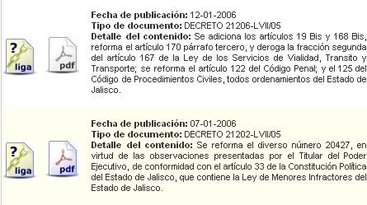
Buscar en

Nota: En caso de no encontrar la información descrita no se mostrará archivo alguno. Además es importante señalar que todos los archivos referidos a esta sección se encuentran en formato PDF, cuando se pretenda descargarlos desde el portal del Colegio.

3.5. Búsqueda manual de documentos

a) Entre a la sección a la que pertenece el tipo de documento;

b) Posicionese en la parte inferior de la columna central de la sección, ahí hallará una línea numérica del 1 en adelante;

c) Presione con el botón izquierdo del Mouse el número al que pretenda acceder, recuerde que se encuentra en la página señalada con el número “1” que contiene los documentos más recientes, si selecciona la página “2” o siguientes, irá retrocediendo hasta topar con la última numeración que contienen los documentos más antiguos que se encuentran comprendidos en la base de datos, ejemplo: en la página “1” se contienen los archivos electrónicos del año 2006, y en la página marcada con el “14”, se ubican los archivos del año 2003.

b)
c)
a)

3.6. Calendario del Periódico Oficial del Estado

3.6.1.- ¿Qué es el calendario?

Es aquél instrumento electrónico que permite al notario localizar de forma rápida y sencilla el tipo de reforma estatal que necesita consultar.

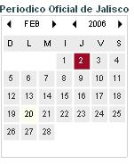

3.6.2. Localización del calendario

Esta localizado en la columna derecha del portal electrónico del Colegio, como se visualiza en la siguiente imagen.

3.6.3.- Utilización del calendario

El calendario comprende tres secciones (es importante llenar los datos contenidos en el calendario en el orden establecido a continuación):

- Año: Se seleccionará el año de publicación.

Para seleccionar el año, presione con el botón izquierdo del ratón las flechas que se encuentran localizadas a los lados del año y que está descrito con número (si selecciona la flecha derecha avanza un año, si selecciona la izquierda regresa al año anterior).

- Mes: Se seleccionará el mes de su publicación.

Para seleccionar el mes, presione con el botón izquierdo del ratón las flechas que se encuentran localizadas a los lados del mes y que está descrito con letras (si selecciona la flecha derecha avanza un mes, si selecciona la izquierda regresa al mes anterior).

- Días: Se selecciona el día de su publicación

Es importante señalar que los días que se encuentren marcados de color tinto, son aquéllos que contienen una o varias reformas estatales (comprendidas éstas en un solo documento) publicadas en el P.O.E.J y que son exclusivamente de interés para el gremio notarial.

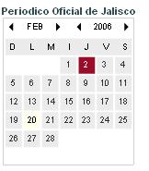
a)
b)
c)

- Posteriormente, se visualizará la reforma estatal solicitada.

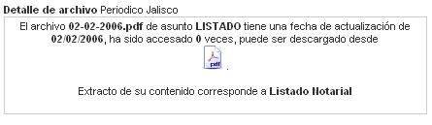
b)
c)

- Para descargar o acceder al contenido de la reforma estatal, deberá de presionar con el botón izquierdo del Mouse el icono que contiene la imagen PDF.

Nota: Es importante señalar que todos los archivos referidos a esta sección se encuentran en formato PDF, (cuando trate de descárgalos desde el portal del Colegio).

4.- OFICIOS

En este apartado se han publicado aquéllos oficios que turnados por y a los distintos órganos de gobierno, atañen a la actividad y la gestión notarial.

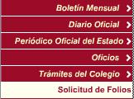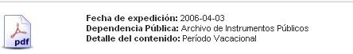
Al seleccionar la opción “Oficios”, visualizará el contenido de la sección, la que le indicará el tipo de archivo (si se encuentra en formato PDF o HTML) y el de su descripción, como se muestra en la imagen anterior.

4.1. Forma de acceder a la documentación (Tipo de archivos)

a) PDF: A través de este formato podrá abrir o descargar el archivo en PDF.

4.2. Descripción del documento

1.- Fecha de expedición: Indica el día, mes y año en que el oficio fue expedido por la autoridad competente.

2.-Dependencia pública: Se refiere a aquéllas dependencias que emiten un oficio de importancia para el Colegio de Notarios del Estado, así como de aquellos oficios expedidos por el mismo Consejo que son de gran interés para el gremio notarial.

3.-Detalle del contenido: Se hace una narración suscinta del oficio.

1
2
3

4.3. Buscador de Oficios (Herramienta electrónica que permite localizar los oficios expedidos por las distintas dependencias públicas y por el Consejo de Notarios del Estado):

Para utilizar el buscador de la sección “Oficios”, deberá de seguir los siguientes pasos:

1.- Para localizar el buscador de la presente sección, deberá:

a) Ubicarse dentro de la sección respectiva, y en la parte superior de la columna central donde se encuentra el listado de oficios, en él podrá visualizar un título denominado “Buscar en este tipo de documento”;

b) Presionar con el botón izquierdo del ratón la opción, como se visualiza en la siguiente imagen.

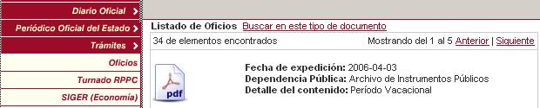
b)
a)

4.4. Utilización del buscador “Oficios”:

a) Buscar en: es un campo inhabilitado, y se refiere al tipo de documento a la cual la búsqueda se limitará.

- Fecha de expedición: deberá indicar con número el día, mes y año, separados con un guión, para que así la búsqueda sea exitosa, ejemplo: si se busca un oficio expedido con fecha 03 de abril de 2006, usted deberá escribir en el campo lo siguiente: 03-04-2006.

- Dependencia pública: Aquí se deberá de escribir el nombre de la dependencia pública la cual ha emitido el oficio o, en su caso, el del Consejo de Notarios cuando sea de interés particular conocer el contenido de alguno de estos documentos.

- Campo de “Detalle del contenido”, deberá de escribir las palabras o las ideas más importantes que contenga el oficio.

- Inmediatamente después deberá seleccionar la opción “Buscar” para que se inicie la búsqueda respectiva.

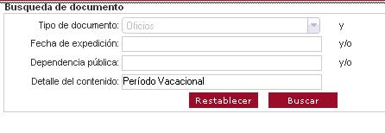
a)
d)
d)
Buscar en
c)
b)

Nota: Para realizar la búsqueda respectiva, podrá utilizar uno o todos los campos que comprende el buscador, si desea llevar a cabo una búsqueda más detallada deberá de llenar cada uno de los campos en mención.

- Posteriormente, se visualizarán los archivos que contenga la información solicitada (siempre y cuando existan en la base de datos).

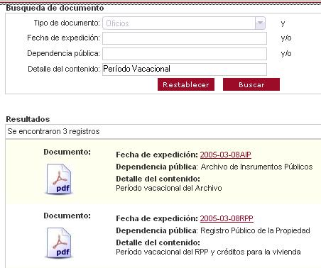
Buscar en

Nota: En caso de no encontrar la información descrita no se mostrará archivo alguno. Además es importante señalar que todos los archivos referidos a esta sección se encuentran en formato PDF, (cuando se trate de descárgalos desde el portal del Colegio).

4.5. Búsqueda manual de documentos

a) Entre a la sección a la que pertenece el tipo de documento;

b) Posicionese en la parte inferior de la columna central de la sección, ahí hallará una línea numérica del 1 en adelante;

c) Presione con el botón izquierdo del Mouse el número al que pretenda acceder, recuerde que se encuentra en la página señalada con el número “1” que contiene los documentos más recientes, si selecciona la página “2” o siguientes, irá retrocediendo hasta topar con la última numeración que contienen los documentos más antiguos que se encuentran comprendidos en la base de datos, ejemplo: en la página “1” se contienen los archivos electrónicos del año 2006, y en la página marcada con el “14”, se ubican los archivos del año 2003.

b)
c)
a)

5.- TRÁMITES DEL COLEGIO

Esta sección le permite presentar vía electrónica las siguientes solicitudes: folios (Protocolo, libro de certificaciones, protocolo de patrimonio inmobiliario federal) hologramas y permisos sobre el uso de denominación o razón social de alguna sociedad mercantil en particular, previo pago, que se hará en el portal bancario en la sucursal de HSBC o BANORTE dependiendo del caso, o ficha de depósito que se adjuntará a la solicitud respectiva.

5.1. FOLIOS

A través de este mecanismo podrá solicitar electrónicamente al personal del colegio folios del Protocolo Ordinario, del Libro de certificaciones y Protocolo de patrimonio inmobiliario federal, previo pago realizado al banco HSBC bajo el número de cuenta 04019906353, ficha de depósito que deberá ser remitido junto con la solicitud.

El Colegio de Notarios no se responsabiliza del mal pago realizado.

¿Dónde localizo la “solicitud de Folios”?

- Localice en la barra de menú principal (que se encuentra ubicada en la columna izquierda del portal del Colegio) la opción “Trámites del Colegio”.

- Seleccione la sub-opción “Solicitud de folios”, como se visualiza a continuación.

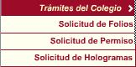
a)
b)

- Inmediatamente tendrá acceso a la solicitud electrónica de folios, y deberá llenar correctamente todos los datos que se le indiquen.

- Después de realizado su correcto llenado presione la opción “Enviar”.

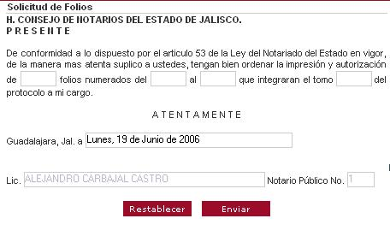
En este campo seleccione el tipo de folio que solicita:
Protocolo
Libro de Certificaciones
Protocolo de Patrimonio Inmobiliario Federal

- A continuación visualizará una pequeña ventana, a través de ella adjuntará la ficha de depósito, para lo cual deberá:

1.- Presionar con el botón izquierdo del Mouse la opción “Examinar”, y deberá seleccionar la ficha que acreditará el pago respectivo,

2.- Después presione la opción “Enviar”.

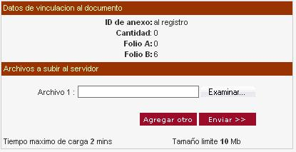
1)
2)

f) Si desea agregar más de una ficha de depósito, tendrá que seguir el paso indicado en el inciso e) punto 1 de este apartado, después presione la opción “Agregar otro” para adjuntar más de una ficha de depósito (en su caso). Por último presione la opción “Enviar”.

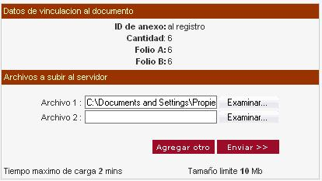

Nota: Para que su solicitud lleve el trámite respectivo, deberá señalar el número de referencia que le otorgue el banco al momento de realizar su pago y además deberá adjuntar su constancia de pago, esta última puede ser una ficha escaneada o la misma que otorgan los portales electrónicos de las instituciones financieras.

5.2. PERMISOS

También podrá solicitar electrónicamente a través del Colegio los permisos que otorga a la Secretaría de Relaciones Exteriores sobre el uso de denominación o razón social de alguna persona moral. Previo pago realizado al banco Banorte bajo el número de cuenta 0144040445, ficha de depósito que deberá ser remitida junto con la solicitud.

El Colegio de Notarios no se responsabiliza del mal pago realizado.

¿Dónde localizo la “Solicitud de permiso”?

- Posicionese en la barra de menú principal (que se encuentra ubicada en la columna izquierda del portal del Colegio) la opción “Trámites del Colegio”.

- Seleccione la sub-opción “Solicitud de permiso”, como se visualiza a continuación.

a)
b)

- Inmediatamente tendrá acceso a la solicitud electrónica de permisos y deberá llenar correctamente todos los datos que se le indiquen.

- Después presione la opción “Enviar”.

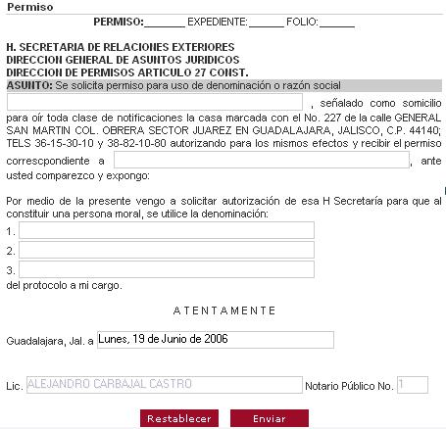

- A continuación visualizará una pequeña ventana, a través de ella adjuntará la ficha de depósito, para adjuntar este documento:

1.- Presione con el botón izquierdo del Mouse la opción “Examinar”, y seleccione la ficha que acreditará el pago respectivo,

2.- Después presione la opción “Enviar”.

1)
2)

f) Si desea agregar más de una ficha de depósito, tendrá que seguir el paso indicado en el inciso e) punto 1 de este apartado, después presione la opción “Agregar otro”. Por último presione la opción “Enviar”.

5.3. HOLOGRAMAS

Podrá solicitar electrónicamente los hologramas que requiera, previo pago realizado al banco HSBC bajo el número de cuenta 04019906353, ficha de depósito que deberá ser remitida junto con la solicitud.

El Colegio de Notarios no se responsabiliza del mal pago realizado.

¿Dónde localizo la “Solicitud de hologramas”?

- Localice en la barra de menú principal (que se encuentra ubicada en la columna izquierda del portal del Colegio) la opción “Trámites del Colegio”.

- Seleccione la sub-opción “Solicitud de hologramas”, como se visualiza a continuación.

a)
b)

- Inmediatamente tendrá acceso a la solicitud electrónica de hologramas, y deberá llenar correctamente todos los datos que se le indiquen.

- Después presione la opción “Enviar”.

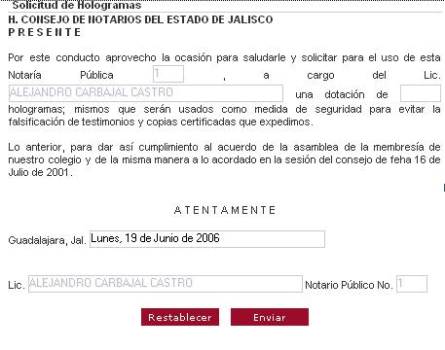

- A continuación visualizará una pequeña ventana, a través de ella adjuntará la ficha de depósito, para adjuntar este documento:

1.- presione con el botón izquierdo del Mouse la opción “Examinar”, y seleccione la ficha que acreditará el pago respectivo,

2.- después presione la opción “Enviar”.

1)
2)

f) Si desea agregar más de una ficha de depósito, tendrá que seguir el paso indicado en el inciso e) punto 1 de este apartado, después presione la opción “Agregar otro”. Por último presione la opción “Enviar”.

6.- TRÁMITES EXTERNOS

En esta sección se encontrará enlazado permanentemente con el portal de otras dependencias públicas para realizar determinados trámites en línea: tales como el turnado en línea del Registro Público de la Propiedad, el SIGER perteneciente a la Secretaría de Economía, y el Catastro de Guadalajara en línea.

6.1. Turnado RPP

Esta opción lo redireccionará a la “consulta del turnado” perteneciente al Registro Público de la Propiedad, permitiéndole observar en que fase se encuentran los asuntos turnados a dicha institución pública.

¿Dónde localizo el “Turnado del RPP”?

- Posicionese en la barra de menú principal (que se encuentra ubicada en la columna izquierda del portal del Colegio) la opción “Trámites Externos”.

- Seleccione la sub-opción “Turnado RPPC”, como se visualiza a continuación.

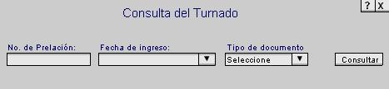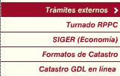

6.2. SIGER (Economía)

Esta opción lo redireccionará al portal del FEDANET, el cual te permitirá gestionar la inscripción de actos jurídicos derivados de la vida social interna de las sociedades mercantiles en el Registro Público de Comercio de Jalisco y en los de las entidades federativas que y aquellas que ya participan del SIGER.

¿Dónde localizo el “SIGER (Economía)”?

- Posicionese en la barra de menú principal (que se encuentra ubicada en la columna izquierda del portal del Colegio) en la opción “Trámites Externos”.

- Seleccione la sub-opción “SIGER (Economía)”, como se visualiza a continuación.

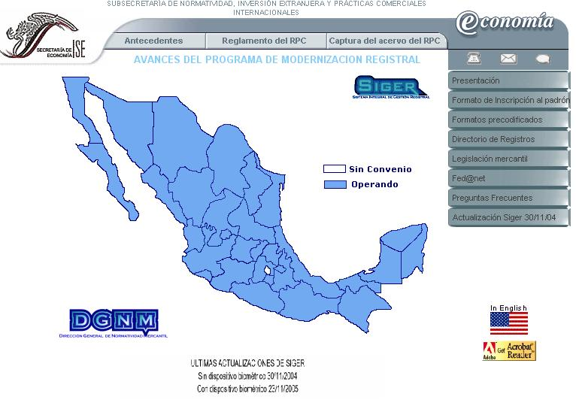

6.3. Formatos de Catastro

En este sitio se encuentran los avisos de transmisiones patrimoniales de Guadalajara, Tonalá, Tlaquepaque, Tlajomulco de Zúñiga, Zapopan y el formato libre, los cuales puede descargar y guardar en su computadora.

¿Dónde localizo los “Formatos de Catastro”?

- Posicionese en la barra de menú principal (que se encuentra ubicada en la columna izquierda del portal del Colegio) la opción “Trámites Externos”.

- Seleccione la sub-opción “Formatos de Catastro”, como se visualiza a continuación.

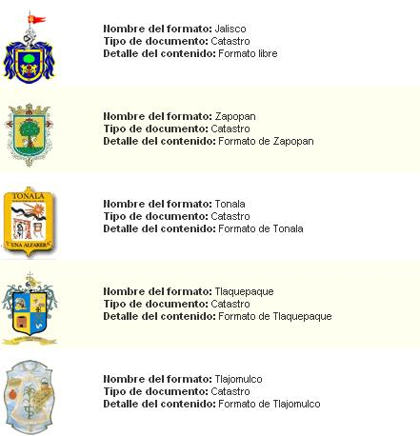

6.3.1. Búsqueda manual de documentos

a) Entre a la sección a la que pertenece el tipo de documento;

b) Ubicarse en la parte inferior de la columna central de la sección, ahí hallará una línea numérica del 1 en adelante;

c) Presione con el botón izquierdo del Mouse el número al que pretenda acceder, recuerde que se encuentra en la página señalada con el número “1” que contiene los documentos más recientes, si selecciona la página “2” o siguientes, irá retrocediendo hasta topar con la última numeración que contienen los documentos más antiguos que se encuentran comprendidos en la base de datos, ejemplo: en la página “1” se contienen los archivos electrónicos del año 2006, y en la página marcada con el “14”, se ubican los archivos del año 2003.

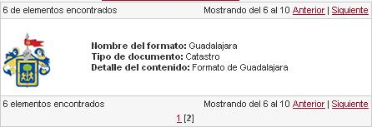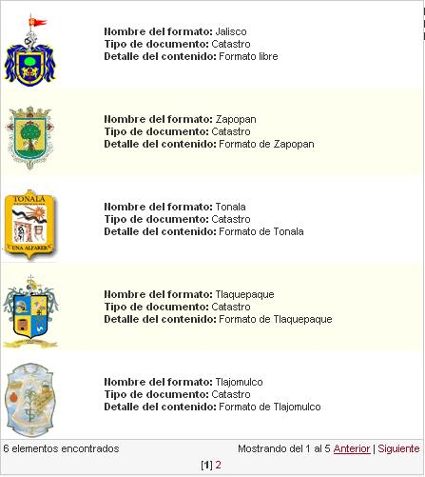
Formato de Catastro
Página 1
Formato de Catastro
Página 2

6.4. Catastro de GDL en línea

Esta opción lo redireccionará al portal del catastro del municipio de Guadalajara.

¿Dónde localizo el “Catastro de GDL en línea”?

- Ubique en la barra de menú principal (que se encuentra ubicada en la columna izquierda del portal del Colegio) la opción “Trámites Externos”.

- Seleccione la sub-opción “Catastro de GDL en línea”, como se visualiza a continuación.

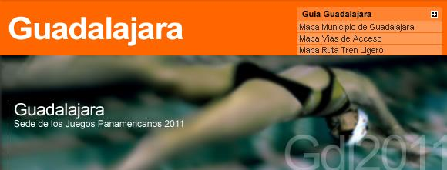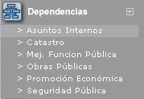

7.- JURISPRUDENCIAS

A través de esta herramienta puede consultar tanto las jurisprudencias como tesis aisladas emitidas por la Suprema Corte de Justicia de la Nación y de los Tribunales Colegiados de Circuito en el área de la materia notarial, las cuales podrán ser consultadas por época, tesis aislada y jurisprudencia.

¿Dónde localizo la sección “Jurisprudencias”?

- Localice en la barra de menú principal principal (que se encuentra ubicada en la columna izquierda del portal del Colegio) la opción “Reformas”.

- Seleccione la sub-opción “Jurisprudencias”, como se visualiza a continuación.

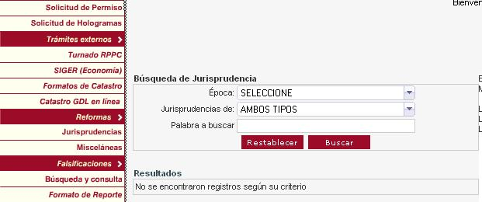
a)
b)

7.1. Buscador de jurisprudencias (es aquella herramienta electrónica que permite localizar tanto las tesis aisladas como jurisprudencias que tengan relación con la actividad notarial, desde la Quinta hasta la Novena Época):

- Época: En este rubro seleccione la época que contenga la tesis aislada o la jurisprudencia que necesite localizar o en su caso buscar, si desea que la búsqueda sea más amplia sólo seleccione “todas las épocas”.
- Jurisprudencias de: señale el tipo de documento que pretende buscar, sea una “Jurisprudencia” o una “Tesis Aislada”, si desea buscar ambas deberá seleccionar la opción “Ambos tipos”.
- Palabra a buscar: escriba la palabra(s) o las ideas más importantes que comprende la voz de la tesis aislada o jurisprudencia.

Ejemplo: para este último caso: si desea localizar “NOTARIOS, VALOR PROBATORIO Y VALIDEZ JURIDICA DE LOS INSTRUMENTOS DE LOS.” podrá escribir la palabra “Notarios” o la idea “Validez Jurídica de los Instrumentos” o cualquier otra que tienda a la localización de dicha tesis o jurisprudencia, o en su caso transcribir el título completo de la voz.

- Buscar: Presione la opción “Buscar”.

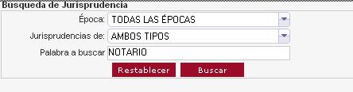
a)
b)
c)
d)

Nota: Para realizar la búsqueda respectiva, utilice uno o todos los campos que comprende el buscador, si desea llevar a cabo una búsqueda más detallada llene cada uno de los campos en mención.

- Posteriormente, se visualizarán los archivos que contengan la información solicitada (siempre y cuando existan en la base de datos del colegio).

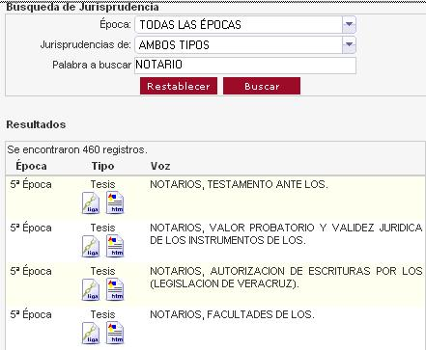

Nota: En caso de no encontrar la información descrita no se mostrará archivo alguno (todos los archivos referidos a esta sección se encuentran en formato HTML).

7.2. Forma de acceder a la documentación (Tipo de archivos)

a) HTML: A través de este formato podrá abrir una ventana nueva que contiene la Tesis Aislada o Jurisprudencia (sólo podrá abrir el archivo).

Si desea contar con dicho documento: seleccione todo el texto, vaya a la opción Edición, después seleccione la sub-opción copiar, abra un archivo nuevo de word, y pegue la información, esto dejando presionado las teclas “ctrl.” Y “c”.

b) Liga: A través de este medio puede visualizar el contenido del documento, pero desde la página del Colegio de Notarios (sólo podrá abrir el archivo). 

8.- MISCELÁNEAS

Este punto de acceso conduce a la consulta de las publicaciones que emite la Secretaría de Hacienda y Crédito Público en materia fiscal.

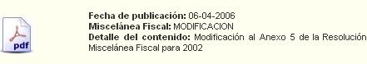
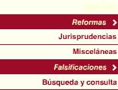

Al seleccionar la opción “Misceláneas”, visualizará el contenido de la sección, la que le indicará el tipo de archivo (si se encuentra en formato PDF o HTML) y el de su descripción, como se muestra en la imagen anterior.

8.1. Forma de acceder a la documentación (Tipo de archivos)

a) PDF: A través de este formato podrá abrir o descargar el archivo en PDF.

8.2. Descripción del documento

1.- Fecha de publicación: Es aquella que indica el día, mes y año en que la Miscelánea Fiscal ha sido publicada en el Diario Oficial de la Federación.

2.-Miscelánea Fiscal: Es aquel que refiere al tipo de documento, en este caso, y por pertenecer a la sección de miscelánea fiscal será la de “modificación” a la resolución miscelánea fiscal o en su caso los “anexos”.

3.-Detalle del contenido: Aquella que señala el nombre de la Miscelánea publicada en el Diario Oficial de la Federación.

1
2
3

8.3. Buscador de miscelánea (es aquella herramienta electrónica que permite localizar los documentos relativos a las resoluciones de miscelánea fiscal publicadas en el Diario Oficial de la Federación, desde el año 2003 a la fecha):

Para utilizar el buscador de la sección “Misceláneas”, deberá seguir los siguientes pasos:

1.- Para localizar el buscador de la presente sección:

a) Posicionase dentro de la respectiva sección, y en la parte superior de la columna donde se encuentra el listado del Misceláneas, visualizará un título denominado “Buscar en este tipo de documento”;

b) Presione con el botón izquierdo del ratón la opción, como en la imagen de abajo.

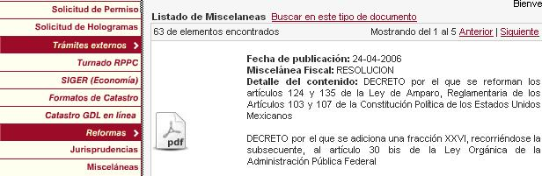

8.4. Utilización del buscador “Misceláneas”:

a) Buscar en: es un campo inhabilitado, y se refiere al tipo de documento al cual la búsqueda se limitará.

- Fecha de publicación: indique con número el día, mes y año, separados con un guión, ejemplo: si se busca una miscelánea publicada en el Diario oficial de la Federación con fecha con fecha 05 de octubre de 2004, escriba en el campo lo siguiente: 05-10-2004.

- Tipo de documento: Aquí se deberá de escribirse si se trata de un “anexo” o de una “modificación” a la resolución miscelánea fiscal.

- En el campo de “Detalle del contenido” deberá de escribirle tipo de resolución a la miscelánea fiscal o en su caso el anexo de que se trate, o sólo escribir la palabra(s) o las ideas más importantes que comprende el título de la miscelánea fiscal. Ejemplo para este último caso: si desea localizar el “Modificación al Anexo 5 de la Resolución Miscelánea Fiscal para 2002” podrá escribir la palabra “Modificación” o la idea “Modificación al anexo 5”, “Anexo 5” o cualquier otra que tienda a la localización de dicha reforma, o en su caso transcribir el título completo de la resolución a la miscelánea fiscal.

- Después deberá seleccionar la opción “Buscar” para que se inicie la búsqueda respectiva.

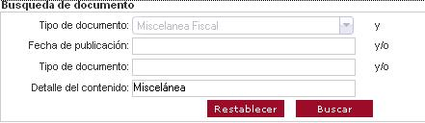
a)
b)
c)
d)
e)
Buscar en

Nota: Para realizar la búsqueda respectiva, utilice uno o todos los campos que comprende el buscador, si desea llevar a cabo una búsqueda más detallada llene cada uno de los campos en mención.

- Posteriormente, se visualizarán los archivos que contenga la información solicitada (siempre y cuando existan en la base de datos).

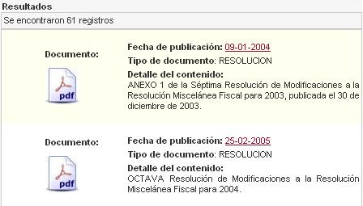
Buscar en

Nota: En caso de no encontrar la información descrita no se mostrará archivo alguno (todos los archivos referidos a esta sección se encuentran en formato PDF).

8.5. Búsqueda manual de documentos

a) Entre a la sección a la que pertenece el tipo de documento;

b) Posicionese en la parte inferior de la columna central de la sección, ahí hallará una línea numérica del 1 en adelante;

c) Presione con el botón izquierdo del Mouse el número al que pretenda acceder, recuerde que se encuentra en la página señalada con el número “1” que contiene los documentos más recientes, si selecciona la página “2” o siguientes, irá retrocediendo hasta topar con la última numeración que contienen los documentos más antiguos que se encuentran comprendidos en la base de datos, ejemplo: en la página “1” se contienen los archivos electrónicos del año 2006, y en la página marcada con el “14”, se ubican los archivos del año 2003.

b)
c)
a)

9.- FALSIFICACIONES

En esta sección es posible conocer y estudiar los casos de falsificaciones remitidos al Colegio por particulares, notarios, instituciones públicas y privadas.
Este instrumento permite también la realización de denuncias en tiempo real de anomalias relacionadas con la actividad notarial.

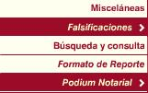

Su funcionamiento se explica a continuación:

9.1 Búsqueda y consulta

¿Cómo utilizar la sección de “Búsqueda y Consulta”?

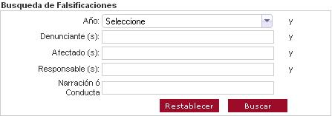
2006
a)
b)
c)
d)
e)

9.2. El Contenido del buscador

a) Año: año en que fue presentado el escrito de falsificación al Colegio de Notarios, o en caso de no conocerlo seleccionar la opción “TODOS”.

b) Denunciante (s): Persona que presenta el escrito de falsificación al Colegio, este puede ser: un Notario, un particular o una Institución Pública o Privada.

c) Afectado (s): persona (s) en la (s) cual (es) recae la afectación de la conducta señalada en el escrito de denuncia de hechos presentado ante el Colegio de Notarios.

d) Probable (s) responsable (s): aquel a quien se señala como presunto responsable de una conducta ilícita.

e) Narración o Conducta: breve narración de los hechos que se consideran como sobresalientes dentro del contenido del escrito presentado al Colegio.

f) Bien (es) y/o derecho (s) en riesgo: en el supuesto de que en el escrito presentado ante el colegio se señalen bienes y/o derechos que se encuentran en riesgo, deberá hacer una descripción (calle, lote, ubicación, linderos, extensión, entre otros, en caso de tratarse de bien (es) inmueble (s).

Posterior al llenado del o de los campos señalados, pulse clic sobre el recuadro buscar, a efecto de que se realice la indagación correspondiente.

9.3. Formato de Reporte

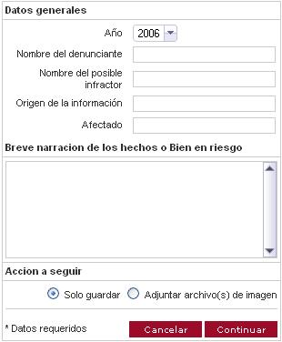
a)
b)
c)
d)
e)
f)
g)

9.4. Utilización del Formato de Reporte

a) Año: introduzca el año en que se presenta el escrito ante el Colegio.

b) Nombre del Denunciante: deberá de señalarse el nombre de la persona que remite el escrito al Colegio.

c) Nombre del posible responsable: introduzca el nombre de la (s) persona (s) que se considera han cometido la (s) conducta (s) sancionada (s) por las leyes como delito (s).

d) Origen de la Información: seleccione la opción correspondiente a notario, particular o en su caso institución pública o privada.

e) Afectado (s): deberá señalar la (s) persona (s) en la (s) cual (es) recae la afectación de la conducta señalada en el escrito de denuncia de hechos presentado ante el Colegio.

f) Breve Narración de los hechos: transcribir una breve y clara explicación de los hechos que considera sobresalientes para ser presentados al Colegio.

g) Bien (es) en Riesgo: deberá realizar una descripción sencilla y detallada del (los) posible (s) bien (es) y/o derecho (s) que se encuentran en riesgo.

Acción a seguir:
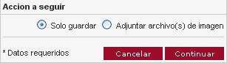
1)
2)

1) Sólo guardar: es una opción que indica que en el supuesto de que no vaya a adjuntar archivo (s) de imagen, la señale para guardar la información capturada en el reporte.

2) Adjuntar Archivo (s) de Imagen: en caso de tener en su posesión documentos o imágenes alusivas al (los) caso (s) de falsificación o aviso, deberá señalar la opción “Adjuntar archivo (s) de imagen”

Posteriormente, presione el recuadro “continuar” para visualizar la siguiente ventana y adjuntar el o los archivo (s) respectivo (s)

Para adjuntar el o los archivo (s) lleve a cabo los siguientes pasos:

1.- Presione con el botón izquierdo del Mouse la opción “Examinar”, y seleccione el o los archivo (s) que desee agregar.

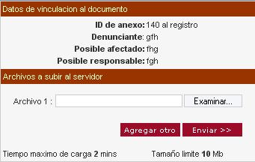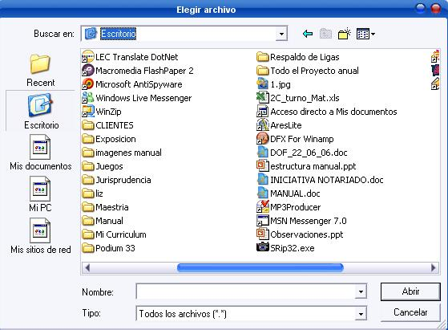

2.- -Finalmente, una vez que lo (s) haya agregado, presione la opción “Enviar” para que los archivos y la información vertida en el formato, pueda ser recibida por el Colegio.

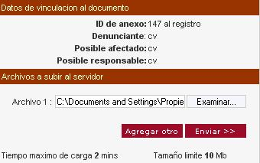

10.- PODIUM NOTARIAL

¿Qué podemos decir de la revista-insignia de nuestro Colegio?

Mencionar un título cualquiera de publicación periódica y decir de ella que su formato es el de revista-libro, es ya bastante; pero el concepto de nuestra revista no se agota con esa acotación: punto de encuentro y vehículo de intercambio jurídico, cultural y –principalmente– humano entre los diversos colegios notariales de Hispanoamérica y Europa, Podium Notarial es también el receptáculo de la expresión escrita de nuestros miembros.

Para poder consultar las diversas ediciones de la Revista Podium Notarial, ubiquese dentro del menú principal y pulse doble clic sobre la opción Podium Notarial, de inmediato aparecerán los archivos que contienen los números que a la fecha se han publicado.

Visualizarás las ediciones electrónicas publicadas.

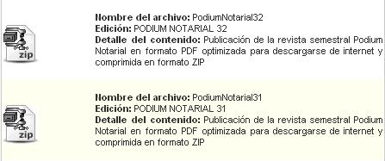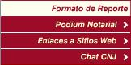

Si lo deseas podrá consultar el número de tu interés de la siguiente manera:

Posicionese en la parte superior de la página Buscar en este tipo de documento.

Posteriormente pulse doble clic obre la misma y escriba sobre el campo detalle del contenido el número que corresponde a la revista, ejemplo: Podium Notarial 28 o solamente el número de la edición, 28.

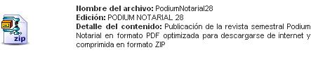

10.1. Forma de acceder a la documentación (Tipo de archivos)

a) Zip y PDF: A través del programa ZIP podrá abrir o descargar el archivo, para ello deberá primeramente descomprimirlo y a continuación abrir el documento de Podium Notarial o guarde en su caso (recuérdese que estos archivos se encuentren en formato PDF. 

ZIP: Este tipo de programa se utiliza para comprimir documentos electrónicos, lo que sucede con los archivos de la revista podium notarial.

PDF: Es el tipo de archivo con el que se encuentra la revista electrónica del Colegio de Notarios ya antes señalada.

11.- ENLACES A SITIOS WEB

Comprende el conjunto de vínculos y enlaces que se han puesto en esta sección, con la finalidad de que tengan a su disposición una variedad de puntos de acceso rápido a:

- Colegios de notarios de diversas partes del mundo
- Relevantes publicaciones diarias de los ámbitos local, nacional e internacional.
- Entidades gubernamentales nacionales e internacionales
- Múltiples universidades
- Bases de datos pertenecientes a bibliotecas especializadas en Derecho.

Para acceder a esta sección sólo tiene que dar doble clic al rubro correspondiente, mismo que le redireccionará a la siguiente pantalla en donde podrá consultar los diversos vínculos.

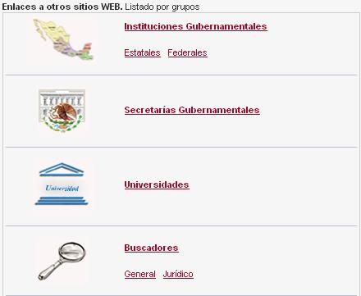

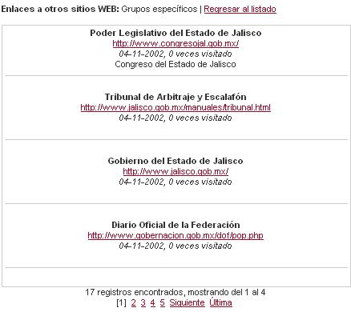

12.- CHAT CNJ

Para hacer uso de esta herramienta que le permite comunicarse y emitir sus comentarios en tiempo real con el personal del Colegio, de doble clic a la sección de Chat CNJ dentro del menú principal.

Acto seguido podrá visualizar la siguiente pantalla en la que tendrá que introducir su nombre o el nombre que elija para ser identificado dentro del Chat, una vez que lo realice, favor de dar doble clic al botón de entrar.

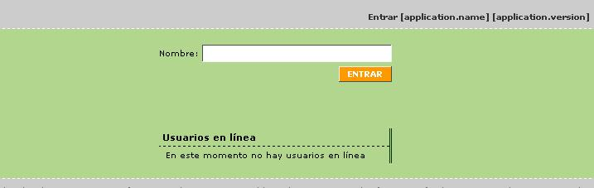
Cristian

Inmediatamente después podrá visualizar la siguiente pantalla, la que cuenta con diferentes herramientas o elementos que a continuación se explican:
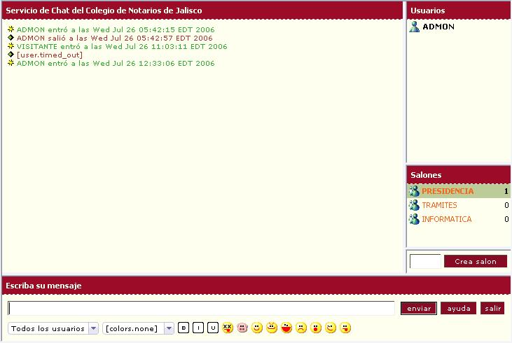
1
2
3
5
7
8
9
10

4
6
1.- Usuarios: hace referencia al nombre con el cual se dio de alta para conversar o vertir sus comentarios e inquietudes.

2.- Salones: refiere a la persona o grupo de personas con las cuales desea establecer contacto, por ejemplo: “Trámites”, remite con la persona(s) encargada(s) de brindar ese servicio.

3.- Todos los usuarios: a través de esta herramienta puedes elegir con quién conversar durante la estancia en el Chat.

4.- Colors.none: permite elegir el color en que aparecerán los mensajes durante la conversación con el personal del Colegio.

5.- B I U y caritas gestuales: B (negritas) I (cursivas) U (subrayado), en cuanto a las caritas gestuales, ayudan a darle mayor énfasis a las conversaciones al igual que en cualquier otro Chat que utilice cuando navega en Internet.

6.- Escriba su mensaje: como la frase lo indica, en este campo podrá comenzar a escribir sus mensajes para ser captados por el receptor.

7.- CREAR SALA: a través de esta función podrá agregar una sala privada, con la finalidad de poder conversar en lo particular con alguna persona.

8.- ENVIAR: esta función sirve para que después de que escriba los mensajes en el recuadro de “escribir su mensaje”, pueda hacerlos llegar a su destinatario.

9.- AYUDA: esta opción funciona como un auxiliar para el caso de querer conocer la actividad específica de alguno de los elementos del Chat o para asistencia en el supuesto de que se presente algún problema con el funcionamiento del mismo.

10.- SALIR: en el supuesto de que usted desee salir de la sesión del Chat, presione doble clic en este botón.

CERRAR LA SESIÓN CORRESPONDIENTE

Para salir de la página del Colegio de Notarios presione con el botón izquierdo del Mouse la opción “cerrar sesión”, Esta opción permite al usuario cerrar su sesión como visitante de la página. Se encuentra en el encabezado del portal.

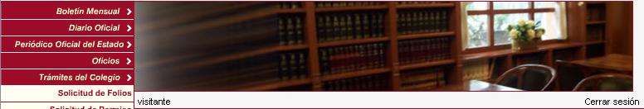
Opción que cierra la sesión del usuario.

